ГОУ ТО «Северо-Агеевская» специальная (коррекционная) школа-интернат VIII вида для детей-сирот и детей, оставшихся без попечения родителей»

Конспект интеллектуальной
математической игры в 8-9 классах
«Ох уж эти дроби!»
(интеллектуальная математическая игра в специальной (коррекционной) школе VIII вида)

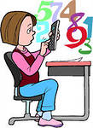
Разработала:
Тарасова И.А. –
учитель математики

2013 год
«Ох уж эти дроби!»
(Внеклассное мероприятие по математике в 8-9 классах)

Цели и задачи:
- Активизация мыслительных процессов с целью закрепления материала по вышеуказанной теме.
- Привитие учащимся интереса к изучаемому предмету.
- Развитие и коррекция познавательных процессов у детей с ослабленным здоровьем.
- Воспитание активных форм поведения.
- Развитие навыков контроля и самоконтроля.
Оборудование:
- Таблички с названиями заданий.
- Таблички с заданиями (примеры, ребусы, задачи).
- Чеки.
- предметы: торт, рулет, яблоко, шоколад для выполнения задания на преобразование дробей.
Структура математической игры:
- Организационный момент.
(Вступительное слово учителя, который объявляет название мероприятия, его цели и задачи, представляет участников игры – две команды по 6 человек (капитаны команд объявляют их название), членов жюри и болельщиков).
- В игре участвуют две команды «Числитель» и «Знаменатель».
2. Интеллектуальная игра.
- «Угадай-ка»
Участвуют капитаны команд. Перед ними два черных ящика (у каждого свой). В этих ящиках лежат предметы, имеющие отношение к математике. В течение одной минуты капитаны задают по 5 вопросов учителю и, получив на них ответы "да" или "нет", угадывают, что же лежит в черном ящике каждого.
- «Отвечай-ка» (разминка)
Каждой команде задается по 5 вопросов:
1 команда: - Как называется результат умножения?
- Как называется отрезок, соединяющий центр окружности с любой точкой самой окружности?
- Как называется цифра второго разряда в записи целого числа?
- Чему равна 1/10 метра?
- Сколько месяцев в году имеют 30 дней?

2 команда: - Как называется результат деления?
- Как найти площадь прямоугольника?
- Если вчера в час ночи шел дождь, может в это время через несколько дней быть солнечная погода?
- Сему равна 1/100 метра?
- На сколько градусов вы повернетесь по команде "налево"

- «Порешай-ка» (члены команд решают составные примеры, выходя по очереди к доске)
1-ый записывает пример на доску и комментирует его;
2-ой расставляет порядок действий;
3-ий решает первое действие;
4-ый решает второе действие;
5-ый решает третье действие;
6-ой решает четвёртое действие.
1 команда:
(17,8+3,2х10)-69,5:100=

2 команда:
2,563х100-(13,7:10+12,179)=

- «Сочиняй-ка»
- Как вы понимаете высказывания великих людей о математике?
1. «Числа правят миром». (Пифагор)
2. «Математика - царица всех наук». (Гаусс)

- «Разрезай-ка» (Задание на образование дробей)
1 команда:
- Получить дробь 1/4, разрезав рулет, изобразить на доске с помощью рисунка.

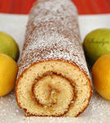
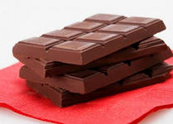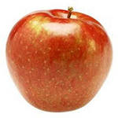

- Получить дробь 2/5, поделив шоколад.
2 команда:
- Получить дробь 2/3, разрезав яблоко.
- Получить дробь 1/5, поделив торт.

- «Размышляй-ка»
- Тесно связана с обыкновенными дробями тема "Проценты". Почему? Давайте найдём несколько процентов следующих чисел.
1 команда: 25% числа 16,32
2 команда: 20% числа 62,15

- «Проверяй-ка» (Работа с чеками)
- Назовите самый дорогой товар.
- Замените его цену числом, полученным при измерении величин.
- Назовите самое большое число в чеке (самое маленькое).
- Расположи числа в порядке возрастания (убывания).
- Какими купюрами и монетами вы заплатили бы за покупку?
- Сколько сдачи получили бы с 1000 рублей?
- В каком магазине сделана покупка? Почему?

- «Посчитай-ка» (Задание для болельщиков)
- Сколько четырёхугольников на рисунке?

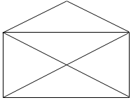

- «Расшифруй-ка» (Задание для болельщиков)
- Отгадайте ребус. Здесь зашифровано название города, в котором 3000 лет назад стали измерять углы в градусах впервые.

 | 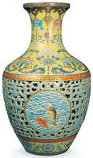 |  | 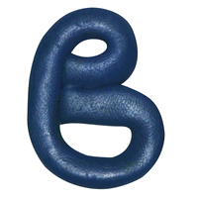 | 1 = И

- Подведение итогов.
- Слово предоставляется членам жюри.
- Вручение подарков.
- Заключительное слово учителя.

ИСПОЛЬЗОВАННЫЕ ИСТОЧНИКИ:
- "Ребус № 1" rebus1.com

